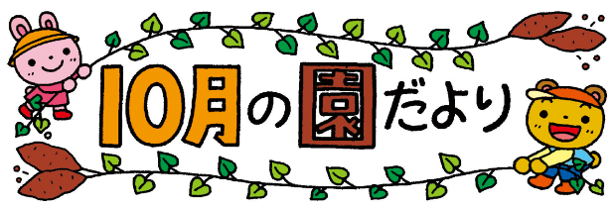

**て・く・む**（神はいつも私のそばに）

✞聖書のことば✞

心を入れ替えて子供のようにならなければ、決して天の国に

入ることはできない。

自分を低くして、この子供のようになる人が、天の国でいち

ばん偉いのだ。

マタイ18.3-4

朝夕、爽やかな秋の気配を感じる季節となって来ました。子ども達は、元気に運動会の練習に励んでおります。子どもたち一人ひとりが、神様からいただいた力をいっぱいに発揮し、成長した姿を是非

楽しんでください。

カトリックにおける10月は、「ロザリオの月」とされています。ロザリオとは、カトリックの聖職者や信者が祈るときに使う、数珠のようなもので、お祈りすることで、聖母マリアの取次ぎを願い、イエスキリストの生涯を黙想するものとされています。マリア様を顕彰するお祭りが世界各地で行われます。幼稚園でも10月31日にマリア祭を行います。

園　長